АДМИНИСТРАЦИЯ
НЕФТЕЮГАНСКОГО РАЙОНА

постановление

27.05.2019 | № 1130-па
г.Нефтеюганск

О подготовке документации по планировке межселенной территории
для размещения площадного объекта: «Обустройство куста скважин № 134 Лемпинской площади Салымского месторождения»

В соответствии со статьей 45, пунктом 16 статьи 46 Градостроительного кодекса Российской Федерации, Федеральным законом от 06.10.2003 № 131-ФЗ
«Об общих принципах организации местного самоуправления в Российской Федерации», Уставом муниципального образования Нефтеюганский район, постановлением администрации Нефтеюганского района от 15.10.2018 № 1732-па-нпа «Об утверждении порядка подготовки документации по планировке территории, разрабатываемой на основании решения Главы Нефтеюганского района и порядка принятия решения об утверждении документации по планировке территории Нефтеюганского района», на основании заявления общества с ограниченной ответсвенностью «Научно-исследовательский проектный институт «Нефтегазпроект» (далее – ООО «НИПИ «Нефтегазпроект») от 14.05.2019 № ИСХ_ООО/3637 п о с т а н о в л я ю:

- Подготовить проект планировки и проект межевания территории (далее – Документация) для размещения площадного объекта: «Обустройство куста скважин № 134 Лемпинской площади Салымского месторождения» в соответствии со схемой размещения объекта (приложение № 1).
- Утвердить задание на разработку документации по планировке территории для размещения объекта: «Обустройство куста скважин № 134 Лемпинской площади Салымского месторождения» (приложение № 2).
- Рекомендовать ООО «НИПИ «Нефтегазпроект» осуществить подготовку Документации для размещения объекта, указанного в пункте 1 настоящего постановления, и представить подготовленную Документацию в департамент градостроительства и землепользования администрации Нефтеюганского района
на проверку.
- Департаменту градостроительства и землепользования администрации Нефтеюганского района (Калашников А.Д.):
  - Организовать учет предложений от физических и юридических лиц
о порядке, сроках подготовки и содержании Документации.
  - Осуществить проверку подготовленной на основании настоящего постановления Документации в течение 30 дней со дня поступления Документации
в департамент градостроительства и землепользования администрации района
на соответствие требованиям пункта 10 статьи 45 Градостроительного кодекса Российской Федерации.
- Настоящее постановление подлежит опубликованию в газете «Югорское обозрение» и размещению на официальном сайте органов местного самоуправления Нефтеюганского района.
- Контроль за выполнением постановления возложить на директора
департамента имущественных отношений – заместителя главы Нефтеюганского
района Бородкину О.В.

Исполняющий обязанности
Главы района С.А.Кудашкин

Приложение № 1
к постановлению администрации
Нефтеюганского района
от 27.05.2019 № 1130-па

СХЕМА
размещения объекта: «Обустройство куста скважин № 134
Лемпинской площади Салымского месторождения»
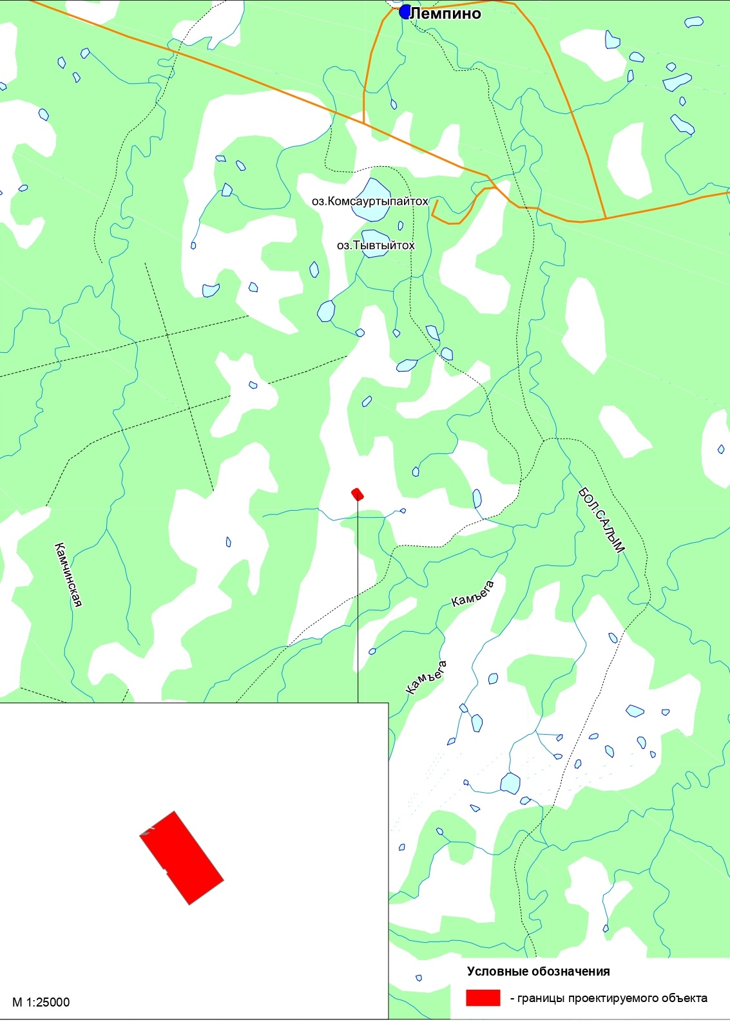

Приложение № 2
к постановлению администрации
Нефтеюганского района
от 27.05.2019 № 1130-па

ЗАДАНИЕ
на разработку документации по планировке территории

Нефтеюганский район, ХМАО-Югра
(наименование территории, наименование объекта (объектов) капитального
строительства, для размещения которого (которых)

«Обустройство куста скважин № 134 Лемпинской площади Салымского месторождения»
(подготавливается документация по планировке территории)

№ п/п | Наименование раздела | Содержание
 | Вид разрабатываемой документации по планировке территории | Проект планировки территории. Проект межевания территории.
 | Инициатор подготовки документации по планировке территории | Публичное акционерное общество «Нефтяная компания «Роснефть»;  ОГРН 1027700043502;  дата внесения в Единый государственный реестр юридических лиц записи о создании юридического лица - 19.07.2002;  место нахождение и адрес:115035, г. Москва, Софийская набережная, 26/1;  Реквизиты представителя:  Общество с ограниченной ответственностью  «Научно-исследовательский проектный институт «Нефтегазпроект»;  ОГРН 1127232036711;  Юридический адрес: Дзержинского ул., д. 15, этаж 6, Тюмень, 625000;  Фактический адрес: Мельникайте ул., д. 70, этаж 4, Тюмень, 625027  Генеральный директор Суфьянов Рудольф Рауфович.
 | Источник финансирования работ по подготовке документации по планировке территории | За счет средств ПАО «НК-Роснефть».
 | Вид и наименование планируемого к размещению объекта капитального строительства, его основные характеристики | «Обустройство куста скважин № 134 Лемпинской площади Салымского месторождения»  Куст скважин 134  общий фонд проектируемых скважин, всего - 16 шт.  - добывающих скважин - 10 шт.  - нагнетательных скважин - 6 шт.
 | Населенные пункты, поселения, городские округа, муниципальные районы, субъекты Российской Федерации, в отношении территорий которых осуществляется подготовка документации по планировке территории | Муниципальное образование Нефтеюганский район Ханты-Мансийского автономного округа – Югры Тюменской области.
 | Состав документации по планировке территории | Документацию по планировке территории выполнить в соответствии с со статьей 42 Градостроительного Кодекса. Проект планировки территории должен состоять из основной (утверждаемой) части и материалов по ее обоснованию.  1. Основная часть проекта планировки территории.  - Чертежи планировки территории  - Положение о характеристиках планируемого развития территории  - Положения об очередности планируемого развития территории  2. Материалы по обоснованию проекта планировки территории  - Карта планировочной структуры территорий  - Результаты инженерных изысканий  - Обоснование определения границ зон планируемого размещения объектов капитального строительства  - Схема организации движения транспорта (включая транспорт общего пользования) и пешеходов, отражающую местоположение объектов транспортной инфраструктуры и учитывающую существующие и прогнозные потребности в транспортном обеспечении на территории, а также схему организации улично-дорожной сети  - Схема границ территорий объектов культурного наследия  - Схему границ зон с особыми условиями использования территории  - Обоснование соответствия планируемых параметров, местоположения и назначения объектов регионального значения, объектов местного значения нормативам градостроительного проектирования и требованиям градостроительных регламентов  - Схема местоположения существующих объектов капитального строительства  - Варианты планировочных и (или) объемно-пространственных решений застройки территории в соответствии с проектом планировки территории (в отношении элементов планировочной структуры, расположенных в жилых или общественно-деловых зонах)  - Перечень мероприятий по защите территории от чрезвычайных ситуаций природного и техногенного характера, в том числе по обеспечению пожарной безопасности и по гражданской обороне  - Перечень мероприятий по охране окружающей среды  - Обоснование очередности планируемого развития территории  - Схема вертикальной планировки территории, инженерной подготовки и инженерной защиты территории  - Иные материалы для обоснования положений по планировке территории  Проект межевания территории выполнить в соответствии со статьей 43 Градостроительного Кодекса.  Проект межевания территории должен состоять из основной части, которая подлежит утверждению, и материалов по обоснованию этого проекта.  3. Основная часть проекта межевания территории  - Текстовая часть проекта межевания территории  - Перечень и сведения о площади образуемых земельных участков, в том числе возможные способы их образования  - Перечень и сведения о площади образуемых земельных участков, которые будут отнесены к территориям общего пользования или имуществу общего пользования, в том числе в отношении которых предполагаются резервирование и (или) изъятие для государственных или муниципальных нужд  - Вид разрешенного использования образуемых земельных участков в соответствии с проектом планировки территории  - Целевое назначение лесов, вид (виды) разрешенного использования лесного участка, количественные и качественные характеристики лесного участка, сведения о нахождении лесного участка в границах особо защитных участков лесов (в случае, если подготовка проекта межевания территории осуществляется в целях определения местоположения границ образуемых и (или) изменяемых лесных участков)  - Сведения о границах территории, в отношении которой утвержден проект межевания, содержащие перечень координат характерных точек этих границ в системе координат, используемой для ведения Единого государственного реестра недвижимости  - Чертежи межевания территории  4. Материалы по обоснованию проекта межевания территории  - Границы существующих земельных участков  - Границы зон с особыми условиями использования территорий  - Местоположение существующих объектов капитального строительства  - Границы особо охраняемых природных территорий  - Границы территорий объектов культурного наследия  - Границы лесничеств, лесопарков, участковых лесничеств, лесных кварталов, лесотаксационных выделов или частей лесотаксационных выделов

